План урока
Раздел долгосрочного плана:  Раздел 1 А Визуальное искусство |  |  |  |  | Школа:
Дата: |  |  |  |  | ФИО учителя:
Класс: 5 |  |  |  |  | Количество присутствующих: |  | отсутствующих:
Тема урока |  |  |  |  | Индустриальный пейзаж. Городской пейзаж. Линейная перспектива
Цели обучения, которые достигаются на данном уроке (ссылка на учебную программу) |  |  | 5.1.1.1  Изучать и определять ассоциативные значения и визуальные характеристики окружающего мира (композиция, цвет, форма, фактура, пропорции)  5.2.1.1  Использовать визуальные элементы окружающего мира и выразительные средства искусства для передачи своих идей и чувств
Цели урока |  |  | Знание и понимание  - Познакомить с основными правилами линейной перспективы  - Познакомить с понятием индустриальный и городской пейзаж  Исследование  - Познакомить с работами художников пейзажистов  - Выполнить фотографии уличного пейзажа  Критическое мышление  - Выполнить эскиз соблюдая линейную перспективу  Применение знаний  Правильно ответить на вопросы  Выполнить практическую работу
Критерии оценивания |  |  | - Знает основные правила линейной перспективы  - Знает понятие индустриального и городского пейзажа  - Знакомится с работами художников пейзажистов  - Выполняет фотографии уличного пейзажа  - Выполняет эскиз соблюдая линейную перспективу  - Правильно отвечает на вопросы  - Выполняет практическую работу
Языковые цели |  |  | Учащиеся могут:  Демонстрировать понимание, умение различать и уверенность при работе с идеями и планами.  Участвовать в беседе в форме вопросов и ответов  Лексика и терминология, специфичная для предмета:  ракурс, точка схода, точка зрения, линия горизонта, перспектива, линейная перспектива, индустриальный пейзаж. городской пейзаж.  Полезные выражения для диалогов и письма:  Основные положениялинейной перспективы…  Изучая работу художников пейзажистов, я заметил…  Есть очень явное отличие между городским и индустриальным пейзажем…
Привитиеценностей |  |  | - Уважение и умение ценить чужие взгляды.  - Умение слушать и адекватно реагировать на мнения других по отношению к своим и чужим работам.  - Воспитывать у детей умение работать в группах, парах.  - Развитиеэстетическихпотребностей.
Межпредметные связи |  |  | Использование теоретических знаний по предметам: искусства, истории.
Навыки использования ИК ИКТ |  |  | Использование интерактивной доски для исследование работ художников
Предварительные  знания |  |  | Учащиеся может анализировать, презентовать работу  Могут работать с художественными материалами. Знают что такое пейзаж.
Ход урока
Запланированные этапы урока | Запланированная деятельность на уроке |  |  |  |  |  |  | Ресурсы
Начало урока  5 минут  10 минут | В начале урока сделать акцент на:  - концентрацию внимания учащихся (разминка  - совместно с учащимися ознакомиться с целью урока/ЦО  Покажите репродукции картин казахстанских (например, АбылханаКастеева «Турксиб») и мировых художников (Исаака Ильича Левитана «Осенний день Сокольники») содержащих линейную перспективу  (К) (Ф) Попросите учащихся ответить на вопросы, такие как: Как вы думаете, что такое линейная перспектива? Что вы видите на картине? Чем отличаются одинаковые объекты, находящиеся на разном расстоянии от зрителя? Как влияет угол зрения на изображение объекта?  Объясните учащимся, о линейной перспективе с одной точкой схода  Продемонстрируйте на доске линейную перспективу с одной точкой схода.  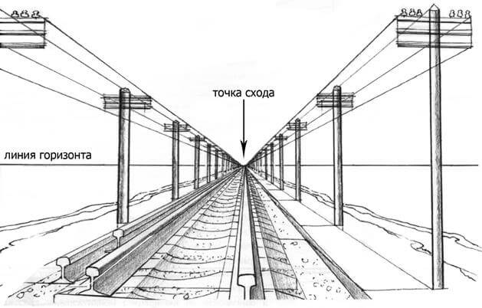 |  |  |  |  |  |  | Линейная перспектива в пейзажах  http://www.mir-kadrov.ru/?p=40  http://www.pinterest.com/ctllh/onion-domes/
Середина урока  10 минут  15 минут | Неисчерпаемое многообразие природы породило в изобразительном искусстве различные виды пейзажа:  Горный пейзаж; Природный; Морской; Космический. Но сегодня мы рассмотрим индустриальный и городской пейзаж.  Городской пейзаж отличается рационально организованной руками человека пространственной средой, включающей в себя здания, улицы, проспекты, площади, набережные.  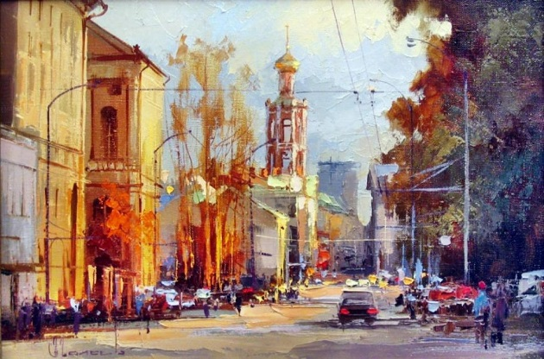  Москва художника Алексея Шалаева  В индустриальном пейзаже художник стремится показать роль и значение человека -создателя, строителя заводов и фабрик, плотин и электростанций. Такой пейзаж появился в советское время. Он был вызван идеей восстановления народного хозяйства после разрушительных лет гражданской войны.  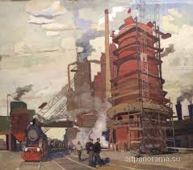  Художник Ерышев Индустриальный пейзаж  Задание:  Учащиеся должны были принести с дома готовые фотографии различных уголков города (улицу, здание под углом, дорогу, пришкольную аллею). При просмотре своих фотографий учащиеся сравнивают и обсуждают законы линейной перспективы, делясь своим мнением в группе (2-3минуты).  Предложите группам выбрать несколько фотографий для презентации и комментариев для всего класса, объясняя характеристики и значение в выполненной работе.  Предложите группам выбрать несколько фотографий для презентации и комментариев для всего класса, объясняя характеристики и значение в выполненной работе.  Творческое задание:  Опираясь на полученные знания, а также на созданные собственные фотографии, учащиеся рисуют линейную перспективу, с объектами дороги, деревьев, различных предметов, дома или людей простым карандашом (эскиз). |  |  |  |  |  |  | Демонстрационные материалы учителя  фото с линейной перспективой  http://kolobuga.ru/2013/05/14/vozdushnaya-perspektiva-i-magiya-cveta/  художники Ф.Алексеев, Ю.Пименов, К. Моне  http://hudojka.livejournal.com/73092.html?thread=628100
Конец урока  5 минут | Учащиеся презентует свою работу, используя новую предметную терминологию.  Урок завершается оцениванием работ, где учащиеся оценивают по ранее составленным критериям.  После дают комментарии отмечают сильные и слабые стороны.  Учитель отмечает в своем комментарии насколько учащиеся смогли отразить новые полученные знания в творческой работе.
Дифференциация – каким образом Вы планируете оказать больше поддержки? Какие задачи Вы планируете поставить перед более способными учащимися? |  |  |  | Оценивание – как Вы планируете проверить уровень усвоения материала учащимися? |  | Здоровье и соблюдение техники безопасности
Здоровьесберегающие технологии.
Используемые физминутки и активные виды деятельности.
Пункты, применяемые из Правил техникибезопасности на данном уроке.

Рефлексия по уроку  Были ли цели урока/цели обучения реалистичными?  Все ли учащиеся достигли ЦО?  Если нет, то почему?  Правильно ли проведена дифференциация на уроке?  Выдержаны ли были временные этапы урока?  Какие отступления были от плана урока и почему? |  | Используйте данный раздел для размышлений об уроке. Ответьте на самые важные вопросы о Вашем уроке из левой колонки.
Общая оценка

Какие два аспекта урока прошли хорошо (подумайте как о преподавании, так и об обучении)?
1:

2:

Что могло бы способствовать улучшению урока (подумайте как о преподавании, так и об обучении)?
1:

2:

Что я выявил(а) за время урока о классе или достижениях/трудностях отдельных учеников, на что необходимо обратить внимание на последующих уроках?

